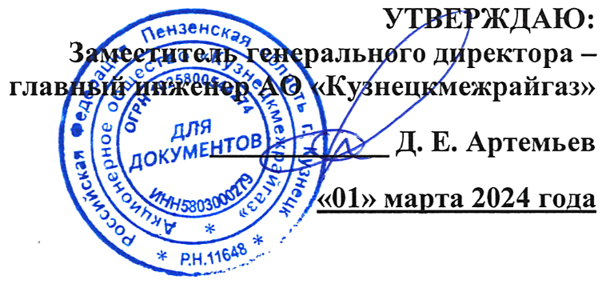

График технического обслуживания внутридомового газового оборудования в многоквартирных домах города Кузнецка на июнь 2024 года

№ п/п | Адрес многоквартирного жилого дома | Дата и время выполнения работ
1 | 2 | 3
1 | город Кузнецк, улица Леваневского, дом №48 | 03.06.2024 года (с 9⁰⁰ до 16⁰⁰)
2 | город Кузнецк, улица Леваневского, дом №2-В | 04.06.2024 года (с 9⁰⁰ до 16⁰⁰)
3 | город Кузнецк, улица имени 354-ой Стрелковой Дивизии, дом №7-А | 05.06.2024 года (с 9⁰⁰ до 16⁰⁰)
4 | город Кузнецк, улица Гражданская, дом №55 | 06.06.2024 года (с 9⁰⁰ до 16⁰⁰)
5 | город Кузнецк, улица Белинского, дом №7, корпус №1 | 07.06.2024 года (с 9⁰⁰ до 15⁰⁰)
6 | город Кузнецк, улица Белинского, дом №7, корпус №2 | 10.06.2024 года (с 9⁰⁰ до 16⁰⁰)
7 | город Кузнецк, улица Маяковского, дом №51 | 11.06.2024 года (с 9⁰⁰ до 15⁰⁰)
8 | город Кузнецк, улица Рабочая, дом №211 | 11.06.2024 года (с 9⁰⁰ до 15⁰⁰)
9 | город Кузнецк, улица Леваневского, дом №58 | 13.06.2024 года (с 9⁰⁰ до 16⁰⁰)
10 | город Кузнецк, улица Рабочая, дом №162-А | 13.06.2024 года (с 9⁰⁰ до 16⁰⁰)
11 | город Кузнецк, улица Леваневского, дом №2-Б | 14.06.2024 года (с 9⁰⁰ до 15⁰⁰)
12 | город Кузнецк, улица имени 354-ой Стрелковой Дивизии, дом №19 | 17.06.2024 года (с 9⁰⁰ до 16⁰⁰)  18.06.2024 года (с 9⁰⁰ до 16⁰⁰)
13 | город Кузнецк, улица Осипенко, дом №51 | 19.06.2024 года (с 9⁰⁰ до 16⁰⁰)
14 | город Кузнецк, улица Белинского, дом №48 | 20.06.2024 года (с 9⁰⁰ до 16⁰⁰)  21.06.2024 года (с 9⁰⁰ до 15⁰⁰)
15 | город Кузнецк, улица Леваневского, дом №50 | 24.06.2024 года (с 9⁰⁰ до 16⁰⁰)
16 | город Кузнецк, улица Плеханова, дом №2-А | 25.06.2024 года (с 9⁰⁰ до 16⁰⁰)
17 | город Кузнецк, улица Леваневского, дом №54 | 26.06.2024 года (с 9⁰⁰ до 16⁰⁰)
18 | город Кузнецк, улица Плеханова, дом №4-А | 27.06.2024 года (с 9⁰⁰ до 16⁰⁰)
19 | город Кузнецк, улица Пушкина, дом №22 | 27.06.2024 года (с 9⁰⁰ до 16⁰⁰)
20 | город Кузнецк, улица Пушкина, дом №24 | 27.06.2024 года (с 9⁰⁰ до 16⁰⁰)
21 | город Кузнецк, улица Ипподромный проезд, дом №6 | 27.06.2024 года (с 9⁰⁰ до 16⁰⁰)
22 | город Кузнецк, улица Белинского, дом №151 | 28.06.2024 года (с 9⁰⁰ до 15⁰⁰)

